「從實務到理論的探討：社工人性化的反思歷程」工作坊
一、前言
理論與實務是一個「相對」的概念嗎？還是它們是辯證的關係？是互為生產性嗎？社會工作的知識/理論是如何生產出來的？是一群學術菁英在學術圈地裡所生產的論述？是實務工作者在實務現場所生產的實用方法？還是它本來就應該是在這兩者之間穿梭擺盪的前進歷程？我們可能在沒有理論的狀態下開始我們自己的實踐嗎？我們可能在沒有實務發展的狀況下生產理論嗎？
不論如何，每個實務工作者都曾經接受過養成教育的歷程，也都有基本的理論訓練。我們的實踐方式其實都是帶著理論眼光的，只是這個眼光背後的理論不必然都是那些既有的大理論，而也可能是許多實務工作者在實務過程中所發展的「個人知識」。這些都是寶貴的實踐經驗，但同時我們也必得發展更多的從經驗到知識的理論化過程。基於此，我們希望有這樣一個機會來討論社會工作裡實務與理論之間的相互反思歷程。
二、辦理時間
2014年1月4日（六）14：30—17：30
三、地點
東海大學社會科學院C309會議室
四、主辦單位
東海大學社會工作學系
五、邀請參加對象
想要整理自己社會工作實務經驗的工作者
對社會工作歷程的理論化工作有興趣者
對社會工作實務有觀察與論述經驗者
歡迎第一線的社工帶著妳/你的經驗與疑問一起來分享與對話

備註：本工作坊以普通話搭配英文為使用語言
六、邀請講員

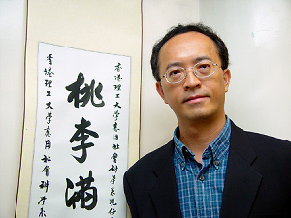
徐明心教授（多倫多大學哲學博士。現任香港理工大學應用社會科學系教授及社會工作博士課程主任）

徐教授為香港專業輔導學會院士。有長達三十五年的實踐、行政及教育工作經驗。專著有116項，其中包括12本書以及52篇學術期刊論文。

七、報名方式
請至東海大學活動報名系統http://active.thu.edu.tw/thu_index.asp填寫報名。
若有相關問題煩請聯繫業務承辦人蔡培元助教。聯絡電話：04-23590121＃36502。電子郵件信箱：peiyuan@thu.edu.tw。

